
Ярославский электровозоремонтный завод –
филиал АО «Желдорреммаш»

Утверждаю:
Технический директор
Ярославского ЭРЗ – филиала
АО «Желдорреммаш»

_________________ А.И. Прокопьев
«____» ________________2024г
Техническое задание
№ |  | / | ЯЭРЗ/ |  | 2024
на | «Станок для рядовой намотки 350А»
Согласовано:
Начальник ОГТ
Ярославского ЭРЗ – филиала
АО «Желдорреммаш»

___________________ Д.И. Агашин
«____» ________________2024г.
Ярославль
2024г.

Раздел 1 Требования к оборудованию

№ п/п | Требования / параметры | Требование | Ед. изм. | Значение
I | Требования к процессу изготовления изделий
1.1 | Станок предназначается:  - для многослойной намотки различных катушек электро- и радиоэлементов с каркасами круглого, квадратного и прямоугольного сечений проводом в любой изоляции, кроме стеклянной, (детали-представители в соответствии с Приложением 1) в соответствии с требованиями КД до получения заданных размеров | Точно | - | Наличие
II | Требования к комплектации оборудования
II-A | Требуемое количество единиц оборудования
2.1 | Станок для рядовой намотки 350А или аналог | - | Шт. | 1
II-B | Требования к системе управления/программному обеспечению
2.2 | Система управления | - | - | Ручное управление.  Пульт управления.
II-C | Требования к комплектации оборудования
2.3 | Автоматическое реверсирование подачи |  |  | требуется
2.4 | Ручное реверсирование подачи |  |  | требуется
2.5 | Автоматический останов при достижении заданного количества витков |  |  | требуется
2.6 | Возможность быстрого ручного перемещения каретки механизма раскладки |  |  | требуется
2.7 | Возможность подключения электропаяльника |  |  | требуется
2.8 | Скорость вращения шпинделя |  |  | 222, 445, 570, 870, 1142, 1390, 1748
II-D | Требования к технологической оснастке |  |  | Не требуется
II-E | Дополнительные требования к комплектации (заполняется при необходимости)
2.9 | Расходные материалы в количестве, необходимом для проведения испытаний и ввода оборудования в эксплуатацию (смазочные масла, фильтры и т.д.) |  |  | Наличие
III | Требования к техническим характеристикам оборудования
3.1 | Диаметр наматываемого провода | Диапазон | мм | 0,05-2,0
3.2 | Длина наматываемых катушек | Диапазон | мм | 10-130
3.3 | Наибольший наружный диаметр катушек | Диапазон | мм | 200
3.4 | Регулирование шага раскладки бесступенчатое в пределах | Диапазон | мм | 0,035-2,25
3.5 | Количество одновременно наматываемых катушек | Точно | шт | 2
IV | Дополнительные требования к оборудованию
4.1 | Первичная заправка гидравлическими жидкостями |  |  | Требуется
4.2 | Органы управления должны быть расположены с учетом эргономических факторов |  |  | Требуется
4.3 | Кнопки и органы управления должны иметь знаки или подписи, предупредительные таблички |  |  | Требуется
4.4 | Язык подписей и обозначений кнопок и органов управления |  |  | Русский
V | Требования к установке/подключения оборудования
V-A | Возможность подготовки фундамента для установки оборудования |  |  | Имеется
V-B | Сведения о доступной инфраструктуре (подключение)
5.1 | Напряжение сети, трехфазная сеть переменного тока с глухозаземленным или изолированным нейтральным проводом. | В пределах | В | 380 ± 10%
5.2 | Частота тока | В пределах | Гц | 50±2%
5.3 | Условия эксплуатации | - | - | УХЛ4
5.4 | Температура окружающего воздуха | Диапазон | Град.  цельсия | 5-35
5.5 | Относительная влажность окружающего воздуха | Диапазон | % | 30-80
5.6 | Запыленность | Не более | мг/м3 | 15
VI | Гарантийное и послегарантийное обслуживание
VI-A | Гарантийный срок эксплуатации оборудования | Не менее | Мес. | 12
6.1 | Максимальный срок прибытия сервисного инженера в гарантийный период по адресу Заказчика с момента получения письменной заявки | Не более | дней | 7
6.2 | Срок послегарантийного обслуживания оборудования с момента истечения гарантийного периода | Не менее | лет | 5
6.3 | Срок поставки запасных запчастей | Не более | Раб. дней | 5
6.4 | Поставка необходимых расходных материалов, запчастей и т.д. в течение всего срока гарантии при доставке от изготовителя | Не более | дней | 5
VII | Требования к условиям поставки
7.1 | Состояние оборудования |  |  | Новое, не находившееся в  эксплуатации
7.2 | Условия поставки |  |  | по DD P г. Ярославль,  ул. Ползунова, 1А

Раздел 2 Требования к обязательствам, работам, услугам и мероприятиям

№ п/п | Наименование обязательств, работ, услуг и мероприятий | Ответственная  сторона  (Заказчик/Поставщик)
A | Разработка технологического процесса изготовления изделий | Не требуется
B | Предварительная приемка (Не требуется) | Не требуется
С | Окончательная приемка (требуется) |  | Требуется
С1 | Оборудование должно быть подвергнуто окончательной приемке на территории Заказчика. Должен быть проведен полный цикл приемо-сдаточных испытаний по результатам намотки катушек: 5ТЯ.520.239 Катушка – 10 шт, 5ТЯ.520.237 Катушка – 10 шт. Оборудование считается принятым, если соответствует настоящему ТЗ, надежности, функциональности, геометрии, комплектности, требованиям по производительности. | Заказчик/Поставщик
D | Подготовительные работы
D1 | Подготовка фундамента и площадки для монтажа оборудования в соответствии с требованиями Поставщика | Заказчик
D2 | Подвод энергоносителей к точкам подключения оборудования | Заказчик
D3 | Монтаж оборудования (разгрузка, транспортировка внутри предприятия и установка оборудования на месте эксплуатации) | Заказчик/Поставщик
E | Работы по вводу в эксплуатацию
E1 | Проведение монтажных, пуско-наладочных работ | Поставщик
Е2 | После выполнения всех пуско-наладочных работ оборудование проходит приемо-сдаточные испытания (намотки катушек Приложение 1) | Заказчик/Поставщик
F | Дополнительный объем работ (заполняется при необходимости)
F1 | Обучение и инструктаж эксплуатирующего и обслуживающего персонала Заказчика работе на оборудовании | Поставщик

Раздел 3 Требования к документации

№ п/п | Наименование документа | Форма представления документации | Язык  документации | Срок  предоставления
А1 | Требования к:  • к фундаменту,  • к энергетике (по подключению к энергоносителям),  • список, количество и сроки замены рекомендуемых смазочных материалов, масел, используемых в гидравлическом контуре оборудовании.  • перечень рекомендуемых охлаждающих жидкостей, габаритные чертежи оборудования | бумажный./электронный вид | русский | Не позднее 2 месяцев с момента первого платежа
А2 | Техническая документация:  • Руководство по эксплуатации с техническим описанием.  • Руководство по обслуживанию и техническому уходу  • Чертежи общего вида и основных узлов  • Документация по электрооборудованию (принципиальные и монтажные схемы электрооборудования).  • Ведомость запасных частей  • Документация по транспортировке, хранению, консервации | бумажный/электронный вид | русский | В комплекте поставки

Перечень приложений

№ п/п | Наименование приложения | Формат  приложения | Примечание
1 | Перечень деталей, планируемых для обработки на оборудовании | .pdf | Приложение 1
2 | Чертежи деталей-представителей | .pdf | Приложение 2

Лист согласования Технического задания № /ЯЭРЗ/2024

Главный инженер |  |  | Старостин Ю.А.
«_____» _______________ 20__ г. | _________________________  ^{подпись} |  | ^{Ф.И.О}
И.о. руководителя группы по техническому  перевооружению и инвестициям |  |  | Муратов Р.П.
«_____» _______________ 20__ г. | _________________________  ^{подпись} |  | ^{Ф.И.О}
Главный механик |  |  | Новожилов А.В.
«_____» _______________ 20__ г. | _________________________  ^{подпись} |  | ^{Ф.И.О}
Главный энергетик |  |  | Саушев О.В.
«_____» _______________ 20__ г. | ____________________________  ^{подпись} |  | ^{Ф.И.О}
Начальник электроаппаратного цеха |  |  | Беляшонков А.Г.
«_____» _______________ 20__ г. | ______________________________  ^{подпись} |  | ^{Ф.И.О}
Региональный заместитель директора по  безопасности |  |  | Хуснутдинов И.Р.
«_____» _______________ 20__ г. | ___________________________  ^{подпись} |  | ^{Ф.И.О}

Разработчик ТЗ:
ФИО | Кошелев А.В.
Должность | Инженер-технолог
Отдел | ОКССиНТ
Э/п: | Ogt_007@yerz.ru
Тел.: | +7 (4852) 59-37-96 доб.73022
 | « » 20 г.

Приложение 1. Перечень деталей, планируемых для обработки на оборудовании венная программа

№ п/п | № детали | Наименование группы деталей | Материал заготовок | Приложение
1 | 5ТЯ.520.239 | Катушка | ПЭТ-200 0,355  ТУ 16.505.937-76 | Деталь-представитель
2 | 5ТЯ.520.237 | Катушка | ПЭТ-155 0.8  ГОСТ 21428-75 | Деталь-представитель

Приложение 2. Чертежи деталей-представителей.
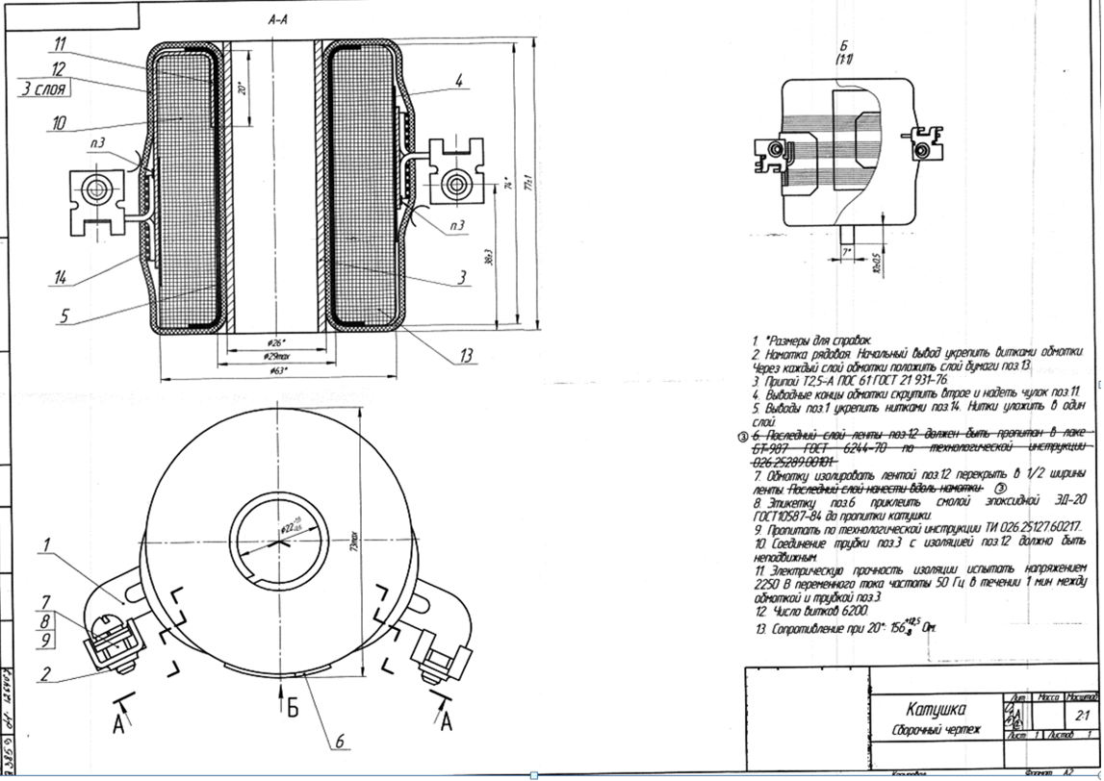

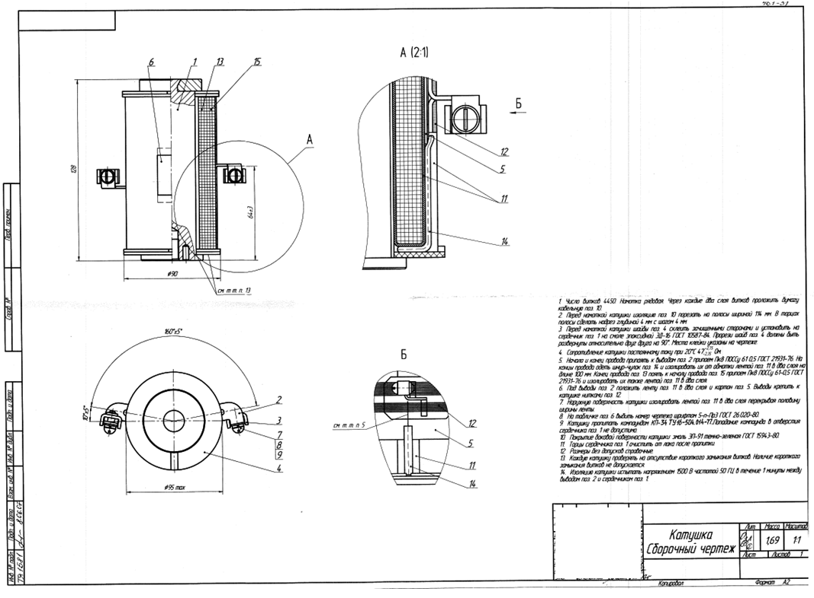

Требования к техническим характеристикам следует указывать в виде допустимых значений («не более», «не менее» или «диапазон»). Указание требования «точно» допустимо в исключительных случаях, например, с целью обеспечения унификации с имеющимся инструментом, оснасткой или оборудованием, или с целью обеспечения конкретных требований технологического процесса.
В случае необходимости выполнения фундаментных работ, ответственный указывается в подразделе D Раздела 2 «Требования к обязательствам, работам, услугам и мероприятиям»

